Практическая работа 16-17.

Сергушов Павел ПМ22-4.

1. Напишите функцию, в которую передается код самолета, и которая возвращает строку, содержащую через запятые, название самолета, дату отправления и дату прибытия, номер перелета - для самого длительного перелета.

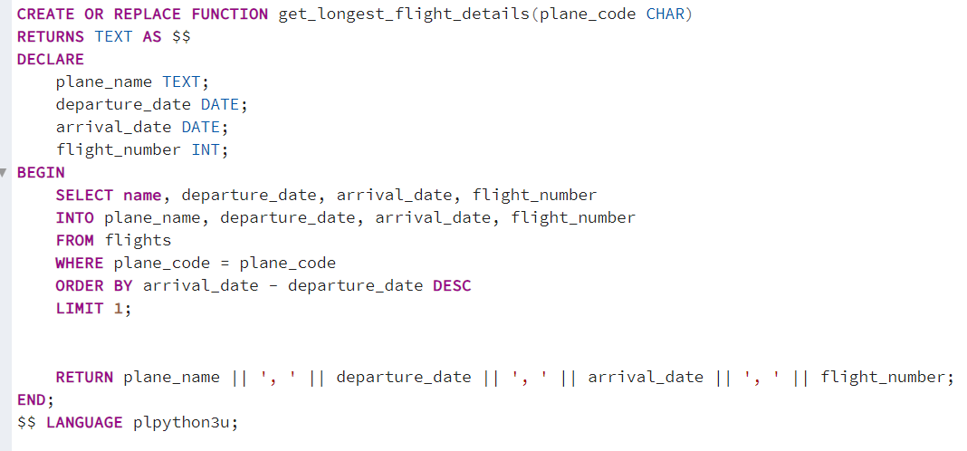

1. Напишите функцию, которая для заданной модели самолета, передаваемой в качестве аргумента функции, выдает количество мест эконом-класса, бизнес-класса, и комфорт-класса.

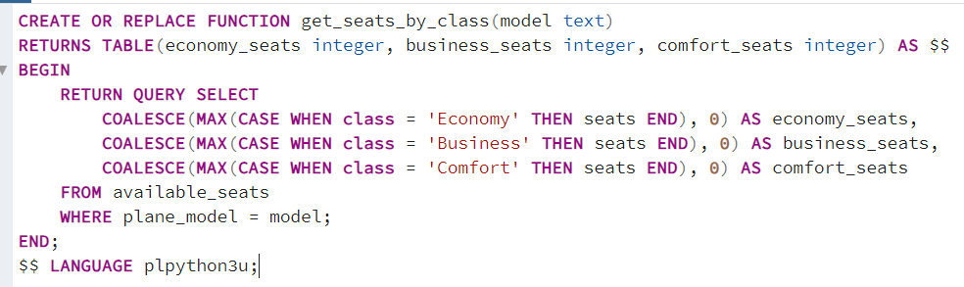

1. Напишите функцию, возвращающую количество билетов, проданных на заданный рейс.

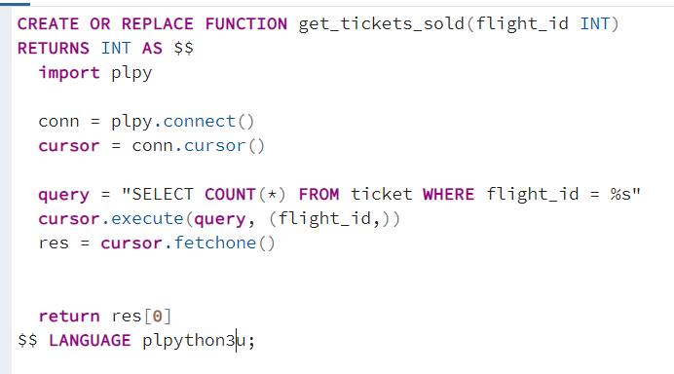

1. Напишите функцию с составным типом аргументов, в которую передается переменная составного типа, представляющая строку таблицы bookings, а возвращается уменьшенное на 25% значение total_amount.

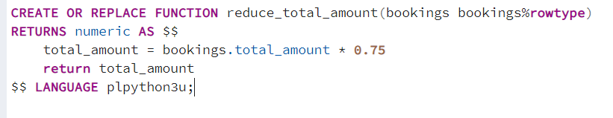

1. Напишите функцию с выходными параметрами, в которую передается номер билета и которая возвращает идентификатор пассажира, имя+фамилию пассажира и контактные данные пассажира в виде трех выходных параметров.

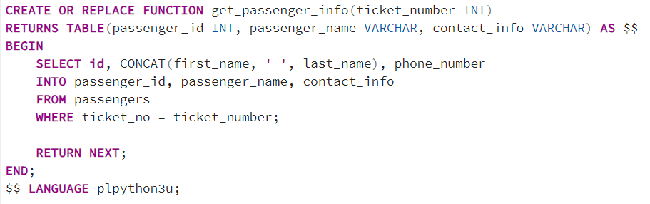

1. Создайте копию таблицы flights – flights_copy. Напишите хранимую процедуру, которая обновляет данные в таблице flights_copy: заменяет статус на Arrived для переданных в качестве параметров в процедуру кода самолета и даты (только даты, без времени). Не используйте подготовку плана запроса.

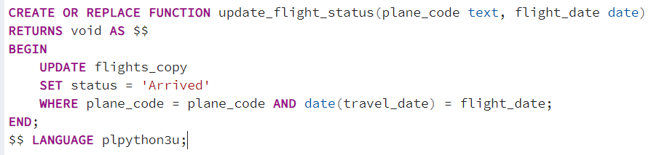

1. Выполните предыдущее задание, используя подготовку плана запроса (prepare).

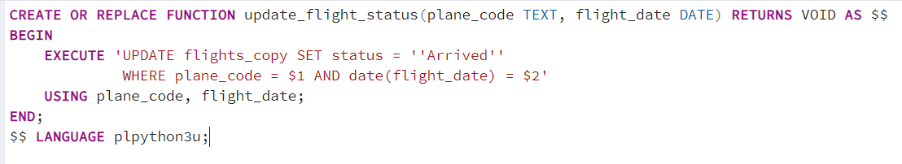

1. Напишите функцию, которая возвращает множество тех строк таблицы seats, в которых fare_conditions равно переданному значению параметры. Попытайтесь реализовать варианты с setof <имя_таблицы> и с колонками, определяемыми выходными параметрами (setof record). Если не получится, выдайте результат в виде списка строк или другого итерируемого типа.

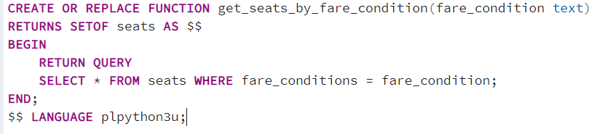

1. Создайте копии таблицы aircrafts: aircrafts_tmp и aircraft_log. Создайте триггер, который копирует в aircraft_log информацию о каждом новом самолете, добавляемом в aircrafts_tmp. Проверьте работу триггера, сохраните скриншоты результатов.

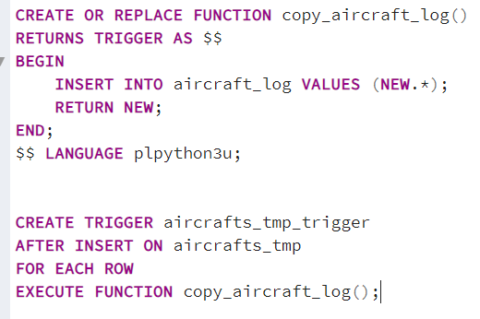

1. Создайте копии таблиц flights, aircrafts, seats. Напишите триггер, который выполняется перед удалением записи из таблицы aircrafts. Триггер проверяет наличие в таблицах flights и seats записей, относящихся к удаляемому самолету, и, если такие записи есть, удаляет их. Проверьте работоспособность триггера, сохраните результаты.

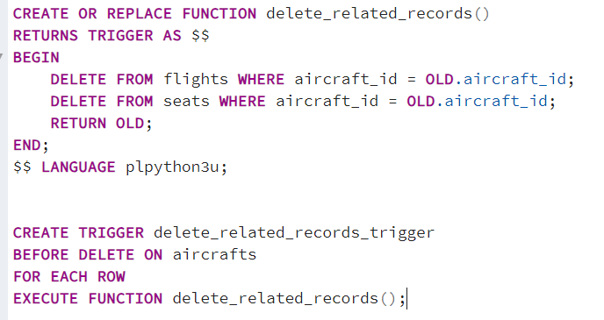

1. Напишите хранимую процедуру, в которой создается курсор, связанный с запросом, выбирающим все строки из flights. Пройдите в цикле по строкам результата и выведите все строки, в которых дата отправления равна заданной дате (заданная дата - параметр хранимой процедуры).

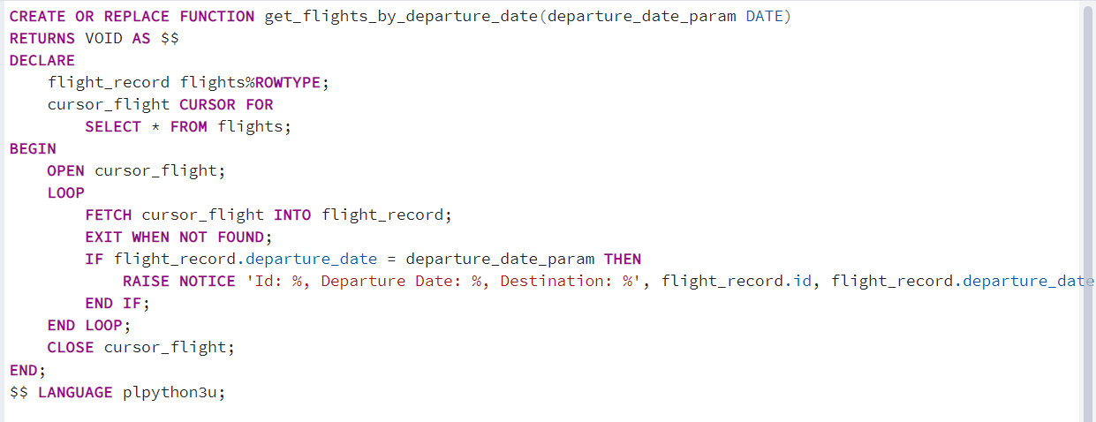

1. Выполните функцию со слайда 68 несколько раз с такими параметрами, чтобы появились все возможные исключения; выполните функции со слайдов 69-70; задокументируйте полученные результаты.

